Examen VWO
2013

tijdvak 1
woensdag 22 mei
13.30 – 16.30 uur

wiskunde A

OVERZICHT FORMULES

Kansrekening
Voor toevalsvariabelen X en Y geldt:
Voor onafhankelijke toevalsvariabelen X en Y geldt:
-wet: bij een serie van n onafhankelijk van elkaar herhaalde experimenten geldt voor de som S en het gemiddelde van de uitkomsten X:

Binomiale verdeling
Voor de binomiaal verdeelde toevalsvariabele X, waarbij n het aantal experimenten is en p de kans op succes per keer, geldt:
met
Verwachting: Standaardafwijking:

Normale verdeling
Voor een toevalsvariabele X die normaal verdeeld is met gemiddelde en standaardafwijking geldt:
is standaard-normaal verdeeld en

Differentiëren
naam van de regel functie afgeleide
somregel
productregel
quotiëntregel
kettingregel of

Logaritmen
regel voorwaarde
Opgave Lichaamsoppervlak
De buitenkant van je lichaam is je lichaamsoppervlak. Gegevens over iemands lichaamsoppervlak worden bijvoorbeeld gebruikt voor risico-analyse bij bestrijdingsmiddelen. De schadelijke stoffen hierin kunnen via de huid in het lichaam worden opgenomen. In een rapport van het RIVM (Rijksinstituut voor Volksgezondheid en Milieu) is een tabel te vinden waarin onder andere de lichaamsoppervlakte is af te lezen. Een gedeelte van deze tabel is hieronder weergegeven.

tabel 1
 | lichaamsoppervlakte in % van de totale oppervlakte
leeftijd | hoofd | romp | armen en benen | benen en voeten
1,5 jaar | 16,2 | 34,0 | 18,15 | 31,65
17,5 jaar | 8,1 | 32,1 | 21,0 | 38,8

Bij jonge kinderen is het hoofd ten opzichte van de rest van het lichaam relatief groot. Als kinderen ouder worden, groeien de armen en handen en de benen en voeten sneller dan de rest van het lichaam.

Het aandeel van armen en handen in de lichaamsoppervlakte is voor kinderen in de periode van 1,5 jaar tot 17,5 jaar gestegen van 18,15% naar 21,0%. Ook het aandeel van de benen en voeten is in die 16 jaar groter geworden.
1.(3) Onderzoek of de relatieve toename van armen en handen groter is dan de relatieve toename van het aandeel van benen en voeten.

In het RIVM-rapport vinden we ook gegevens over de lichaamsgewichten van kinderen. Als kinderen ouder worden, neemt het gemiddelde lichaamsgewicht toe. Ook de standaardafwijking van het lichaamsgewicht neemt toe.
Het gemiddelde lichaamsgewicht van kinderen van 12,5 jaar is 44,8 kg. De 25% lichtste kinderen van 12,5 jaar hebben een lichaamsgewicht van hoogstens 39,3 kg.

In de rest van deze opgave nemen we aan dat voor iedere leeftijdsgroep het lichaamsgewicht normaal verdeeld is.

2.(4) Bereken de standaardafwijking van het lichaamsgewicht op 12,5-jarige leeftijd in één decimaal nauwkeurig.

Er zijn ook formules waarmee we de lichaamsoppervlakte kunnen berekenen. Voor volwassen vrouwen is de volgende formule de meest gebruikte formule:

In deze formule, die ook wel de formule van Dubois wordt genoemd, is S_{Dubois} de lichaamsoppervlakte in m², L de lichaamslengte in cm en M het lichaamsgewicht in kg.
Bij een volwassen vrouw met een lengte van 1,75 m hoort dan de formule

3.(3) Bereken door middel van differentiëren van deze laatste formule de waarde van de afgeleide voor kg en leg uit wat de betekenis is van die waarde.

z.o.z.
Voor het berekenen van de lichaamsoppervlakte bij kinderen worden vooral de volgende twee formules gebruikt:
(formule van Mosteller)
(formule van Haycock)

Ook in deze formules is S de lichaamsoppervlakte in m², L de lichaamslengte in cm en M het lichaamsgewicht in kg.

Om de formules beter met elkaar te kunnen vergelijken is het handig om de formule van Mosteller in dezelfde vorm te schrijven als de formule van Haycock.

4.(3) Schrijf de formule van Mosteller in de vorm en licht toe hoe je je antwoord gevonden hebt.

Opgave Beleggen in aandelen
De waarde van aandelen kan sterk schommelen. Zo kan een aandeel op dit moment 23,30 euro waard zijn en over een maand gezakt zijn tot 21,10 euro, dat is een daling met ongeveer 9,44%. We zeggen dat het eenmaandsrendement over die maand gelijk is aan -9,44%.

Aan het begin van 2005 was een aandeel van de firma LUXA 22,25 euro waard. Een jaar later was de waarde gestegen tot 29,71 euro.
Veronderstel dat in 2005 het eenmaandsrendement van dit aandeel elke maand even groot was.
5.(4) Laat met een berekening zien dat het eenmaandsrendement dan ongeveer 2,44% zou zijn geweest.

In de financiële wiskunde berekent men het gemiddelde rendement door gewoon het (rekenkundige) gemiddelde te berekenen.
In de praktijk kunnen de eenmaandsrendementen van een aandeel veel van elkaar verschillen. De waarden van rendementen schommelen rond het gemiddelde. De standaardafwijking speelt ook een grote rol: een hoge waarde van de standaardafwijking betekent dat met het aandeel grote verliezen of winsten gemaakt worden.

z.o.z.
In tabel 1 zie je de eenmaandsrendementen van het aandeel LUXA over 2005, steeds afgerond op twee decimalen.

tabel 1
maand | jan | feb | mrt | apr | mei | jun
eenmaandsrendement  in procenten | -0,76 | 5,30 | 0,22 | -9,44 | 7,49 | 3,04
maand | jul | aug | sep | okt | nov | dec
eenmaandsrendement  in procenten | 6,89 | -5,76 | 5,28 | -2,95 | 14,43 | 7,96

6.(3) Bereken van de rendementen uit tabel 1 het gemiddelde en de standaardafwijking. Rond je antwoorden af op twee decimalen.

Men gebruikt de waarden van de aandeel uit het verleden om een idee te krijgen van het verwachte eenmaandsrendement in de toekomst. Daarover gaat de rest van deze opgave.

We gaan uit van twee aandelen A en B met de volgende gemiddelde eenmaandsrendementen.

tabel 2
aandeel | A | B
gemiddelde eenmaandsrendement
in procenten

Iemand stelt een beleggingsportefeuille samen van 2000 euro. Hij belegt dat bedrag als volgt: 820 euro in aandeel A en 1180 euro in aandeel B.
7.(3) Bereken het verwachte eenmaandsrendement (in procenten) voor deze portefeuille. Rond je antwoord af op twee decimalen.

Door het bedrag van 2000 euro anders te verdelen tussen de beide aandelen A en B krijg je een ander verwacht eenmaandsrendement van de portefeuille. Onze belegger wil zijn portefeuille zo samenstellen dat de standaardafwijking van het verwachte eenmaandsrendement van de portefeuille zo klein mogelijk is.
Om dat te kunnen onderzoeken moeten we ook weten wat de standaardafwijking is van de gemiddelde eenmaandsrendementen van elk van beide aandelen. Die staan in tabel 3, samen met de gemiddelde eenmaandsrendementen, vermeld.

tabel 3
aandeel | A | B
gemiddelde eenmaandsrendement in procenten
standaardafwijking van het gemiddelde eenmaandsrendement in procenten

Verder nemen we aan dat de eenmaandsrendementen van beide aandelen onafhankelijk zijn.
z.o.z.
Onze belegger wil van zijn geld een deel (met ) investeren in aandeel A en de rest, dus , in aandeel B. In dat geval geldt voor het verwachte eenmaandsrendement van zijn portefeuille de volgende formule:

Met de gegevens uit tabel 3 is deze formule te herleiden tot:

Voor de standaardafwijking van het verwachte eenmaandsrendement van de portefeuille geldt de algemene formule:
8.(4) Laat met behulp van de gegevens uit tabel 3 en bovenstaande algemene formule zien dat de standaardafwijking van het verwachte eenmaandsrendement van de portefeuille kan worden herleid tot .

Voor een portefeuille met twee aandelen zouden we door middel van differentiëren kunnen berekenen bij welke verdeling de standaardafwijking zo klein mogelijk is. Bij een portefeuille met drie aandelen kan dat niet.
Daarvan geven we hier een voorbeeld. We voegen aan de aandelen A en B nog een aandeel C toe. We veronderstellen weer dat hun eenmaandsrendementen onderling onafhankelijk zijn.

Van A, B en C weten we verder nog het volgende:

tabel 4
aandeel | A | B | C
gemiddelde eenmaandsrendement in procenten
standaardafwijking van het gemiddelde eenmaandsrendement in procenten

De portefeuille bestaat voor een deel uit aandelen A, voor een deel uit aandelen B en voor de rest uit aandelen C. Daarbij geldt en en .

In de tabel op de uitwerkbijlage staat voor een groot aantal combinaties van en de bijbehorende standaardafwijking van het verwachte eenmaandsrendement van de portefeuille met aandelen A, B en C. Je kunt bijvoorbeeld aflezen dat een verwacht eenmaandsrendement van een portefeuille met 20% aandelen A, 70% aandelen B en dus 10% aandelen C een standaardafwijking van 4,16% heeft.

Het verwachte eenmaandsrendement en de bijbehorende standaardafwijking van de portefeuille hangen af van de samenstelling van de portefeuille. Men wil de beleggingsportefeuille zo samenstellen dat de standaardafwijking zo klein mogelijk is. Daarbij beperkt men zich tot de combinaties die in de tabel op de uitwerkbijlage vermeld zijn.
9.(4) Bereken, met behulp van de tabel op de uitwerkbijlage, het verwachte eenmaandsrendement bij deze beleggingsportefeuille. Rond je antwoord af op twee decimalen.
Opgave Dialecten vergelijken
Taalkundigen doen veel onderzoek naar de dialecten in Nederland en Vlaanderen.
Onderzoeker M. Spruit onderzocht in 2008 in hoeverre dialecten op elkaar lijken. De mate waarin twee dialecten verschillen, wilde hij uitdrukken in een getal. Daarom vergeleek hij steeds twee dialecten op een aantal kenmerken en telde hij vervolgens de verschillen. Elk verschil tussen deze twee dialecten leverde een punt op. Het totaal aantal punten is de Hammingafstand tussen deze twee dialecten.
Bijvoorbeeld: in Lunteren kan men zeggen: “Jan herinnert zich dat verhaal wel”, maar ook: “Jan herinnert z’n eigen dat verhaal wel”. In Veldhoven zegt men altijd: “Jan herinnert zich dat verhaal wel”. In geen van beide dialecten gebruikt men hier “hem” of “zichzelf” of “hemzelf”, iets dat in andere dialecten wel voorkomt.

Het vergelijken van deze vijf kenmerken levert dus in totaal 1 punt op voor de Hammingafstand. Dat is in tabel 1 weergegeven.

tabel 1
 | Lunteren | Veldhoven | punten (voor Hammingafstand)
zich | + | + | 0
hem | - | - | 0
z’n eigen | + | - | 1
zichzelf | - | - | 0
hemzelf | - | - | 0

Stel men vergelijkt dialect X met het dialect van Lunteren. En stel dat vergelijken van de vijf kenmerken uit tabel 1 in totaal 3 punten oplevert voor de Hammingafstand. In dialect X wordt ook “zich” gebruikt.
10.(4) Schrijf alle mogelijkheden voor deze vijf kenmerken voor dialect X op.
Gebruik hiervoor de tabel op de uitwerkbijlage.

De onderzoeker vergeleek niet vijf, maar 507 kenmerken. Het resultaat is een tabel waarin per tweetal dialecten de Hammingafstand te zien is. In tabel 2 zie je hier een gedeelte van.
Het getal 66 in deze tabel voor het tweetal Lunteren-Bellingwolde (of Bellingwolde-Lunteren) betekent dat bij deze twee dialecten 66 van de 507 kenmerken verschillen: de Hammingafstand is 66.

tabel 2
Dialect | Lunteren | Bellingwolde | Hollum | Doel | Sint-Truiden | Veldhoven
Lunteren | - | 66 | 52 | 122 | 77 | 47
Bellingwolde | 66 | - | 56 | 134 | 81 | 51
Hollum | 52 | 56 | - | 116 | 63 | 59
Doel | 122 | 134 | 116 | - | 115 | 111
Sint-Truiden | 77 | 81 | 63 | 115 | - | 72
Veldhoven | 47 | 51 | 59 | 111 | 72 | -

In tabel 2 heeft de onderzoeker dus 15 Hammingafstanden berekend. In totaal stonden er echter geen 6 dialecten, maar 267 dialecten in de tabel. Bij elk tweetal heeft de onderzoeker de Hammingafstand berekend.
11.(3) Bereken hoeveel Hammingafstanden de onderzoeker in totaal heeft berekend.

z.o.z.
De onderzoeker zocht naar een verband tussen de geografische afstand en de Hammingafstand van dialecten. In het kaartje in de figuur zie je een aantal dialecten met stippen aangegeven. In het assenstelsel is voor elk tweetal dialecten de Hammingafstand (in punten) uitgezet tegen de geografische afstand (in km).
In het assenstelsel kun je zien dat bij punt A de afstand tussen twee plaatsen gelijk is aan 200 km en de Hammingafstand ongeveer gelijk is aan 58.

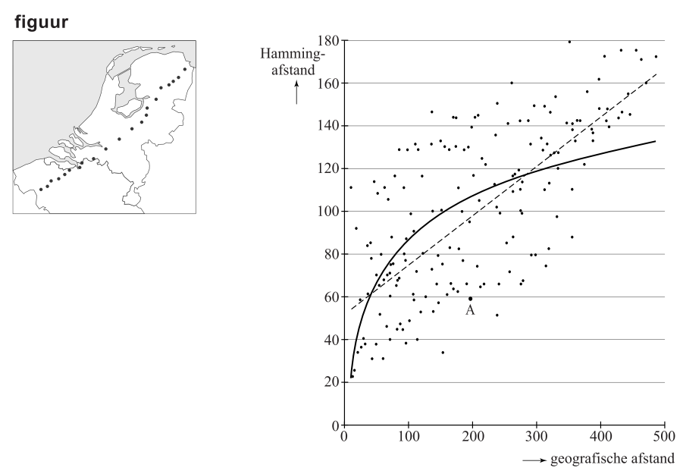
De onderzoeker heeft op twee manieren geprobeerd het verband tussen de geografische afstand en de Hammingafstand met een wiskundig verband te benaderen. Beide manieren, een lineair verband en een logaritmisch verband, zijn weergegeven in het assenstelsel.

De onderzoeker heeft in het assenstelsel dus ook een grafiek voor een logaritmisch verband getekend. De formule voor dit logaritmisch verband is:

Hierin is H de Hammingafstand en x de geografische afstand in km.
Op de getekende rechte lijn liggen de punten (10, 55) en (400, 145).
12.(5) Stel met behulp van deze twee punten een formule op voor het lineaire verband in het assenstelsel en bereken met behulp van de formules bij welke geografische afstanden de Hammingafstanden volgens het lineaire en het logaritmische verband gelijk zijn. Rond je antwoord af op gehele kilometers.

De grafiek van het logaritmische verband in het assenstelsel gaat bijvoorbeeld door de punten (50, 67), (100, 87), (200, 107) en (400, 127). Hieraan kun je zien dat volgens het logaritmische verband bij een verdubbeling van de geografische afstand de Hammingafstand steeds met 20 toeneemt. Met behulp van de formule kun je aantonen dat dit altijd zo is.
13.(3) Toon met behulp van de rekenregels van de logaritmen aan dat ongeveer gelijk is aan .
Opgave Voetbalplaatjes
In het voetbalseizoen 2008-2009 hield een grote supermarktketen een actie: bij elke besteding van 10 euro aan boodschappen kreeg je één zakje met vijf voetbalplaatjes. Deze plaatjes konden in een verzamelalbum geplakt worden waarin de 18 eredivisieclubs stonden. Per club kon je 15 plaatjes inplakken. In totaal waren er dus verschillende plaatjes. Er zijn miljoenen plaatjes gedrukt. We nemen aan dat de plaatjes willekeurig over de zakjes verdeeld werden en dat er van alle plaatjes evenveel waren.

De actie duurde zeven weken.
Jeroen heeft na zes weken bijna alle plaatjes verzameld. Hij mist nog 8 voetbalplaatjes. Zijn moeder doet boodschappen voor € 22,85 en krijgt dus 2 zakjes met plaatjes.
14.(4) Bereken de kans dat hier een of meer ontbrekende plaatjes bij zitten.

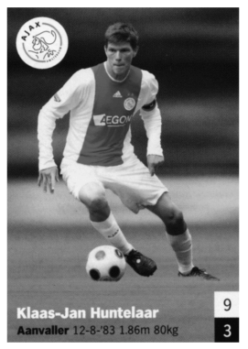
figuur 1
Hoewel alle verzamelaars hun collectie compleet willen hebben, zijn sommige plaatjes meer gewild dan de andere. Ze worden niet vaak geruild en lijken daardoor zeldzamer. Zo was het plaatje met Klaas-Jan Huntelaar, de toenmalige spits van Ajax, zeldzaam in de Achterhoek waar hij vandaan komt. Zie figuur 1. Het leek wel alsof er van dit plaatje minder exemplaren in omloop waren.

Twee jongens uit Doetinchem (in de Achterhoek) hadden samen 1240 plaatjes verzameld maar ze hadden samen slechts één ‘Klaas-Jan Huntelaar’. We beschouwen deze 1240 plaatjes als een aselecte steekproef.
15.(6) Stel een nulhypothese en een alternatieve hypothese op en onderzoek of er reden is om aan te nemen dat er in de Achterhoek inderdaad minder plaatjes van Huntelaar in omloop waren dan gemiddeld. Gebruik een significantieniveau van 5%.

De Rijksuniversiteit Groningen heeft een programma ontwikkeld om met behulp van ‘rapportcijfers’ voor de kwaliteiten van spelers een optimaal team samen te stellen: de Computer Coach. Dit programma is onder andere gebruikt voor FC Groningen.
Alle spelers krijgen voor 50 verschillende kwaliteiten een rapportcijfer. De ‘Computer Coach’ berekent dan met behulp van vooraf geformuleerde eisen het optimale team.
Uit een selectie van 3 keepers en 22 veldspelers moet een elftal worden samengesteld. Eén van de 3 keepers moet gekozen worden en 10 veldspelers. De tien plaatsen in het veld zijn verschillend, dus het maakt uit welke speler op welke plaats opgesteld wordt. De ‘Computer Coach’ rekent, uitgaande van 3 keepers en 22 veldspelers, niet alle mogelijke opstellingen door, omdat dit er zelfs voor een computer veel te veel zijn.
16.(3) Bereken hoeveel opstellingen er in deze situatie in totaal mogelijk zijn.

z.o.z.
Met behulp van de voetbalplaatjes kunnen we in een sterk vereenvoudigde situatie zien hoe de ‘Computer Coach’ te werk gaat. Op ieder spelersplaatje staan twee cijfers. Het bovenste cijfer is een soort ‘rapportcijfer’ voor de aanvallende kwaliteiten van de speler, het onderste voor zijn verdedigende kwaliteiten. In figuur 2 heeft speler A bijvoorbeeld voor aanvallende kwaliteiten het cijfer 5 en voor verdedigende kwaliteiten een 8.
We gaan uit van een minivoetbalteam: één keeper K en vier andere spelers A, B, C en D. De keeper heeft een vaste plaats en daarom laten we hem verder buiten beschouwing. Van de andere vier spelers worden er twee opgesteld in de aanval en twee in de verdediging. In figuur 2 zie je hiervan een voorbeeld.

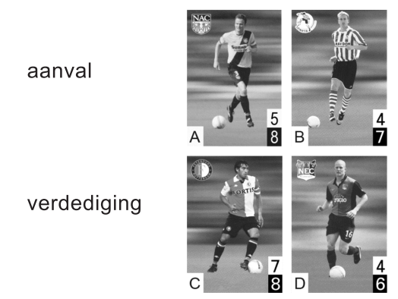
figuur 2

Men kan de totale waarde van de opstelling van figuur 2 nu als volgt berekenen: de cijfers voor de aanvallende kwaliteiten van A en B plus de cijfers van de verdedigende kwaliteiten van C en D, dus . Het gaat er in deze vereenvoudigde situatie alleen om wie er in de aanval en wie in de verdediging staan en niet wie er links en wie er rechts staat. Er zijn nog meer opstellingen mogelijk. Hoe hoger de totale waarde van een opstelling, des te beter de opstelling.
17.(4) Onderzoek wat de beste opstelling is. Licht je antwoord toe.

z.o.z.
Opgave Zevenkamp
Een relatief jong atletieknummer van de Olympische Spelen is de zevenkamp voor vrouwen. De vrouwen strijden in twee dagen op zeven verschillende baan- en veldonderdelen. De baanonderdelen zijn 100 meter horden, 200 meter en 800 meter hardlopen. De veldonderdelen zijn hoogspringen, kogelstoten, verspringen en speerwerpen.
De prestaties van elk onderdeel worden omgerekend naar punten. Deze punten worden vervolgens bij elkaar opgeteld waarna een ranglijst kan worden opgesteld.

De punten worden als volgt berekend:
- voor baanonderdelen
- voor veldonderdelen
- De puntenaantallen worden altijd naar beneden afgerond.

A, B en C zijn constanten die per onderdeel verschillen, zoals te zien is in tabel 1 hieronder. X is de prestatie van de atleet in eenheden zoals deze in de laatste kolom staat weergegeven.
onderdeel | A | B | C | eenheden
100 m horden | 9,23076 | 26,7 | 1,835 | seconden
hoogspringen | 1,84523 | 75 | 1,348 | centimeters
kogelstoten | 56,0211 | 1,5 | 1,05 | meters
200 m hardlopen | 4,99087 | 42,5 | 1,81 | seconden
verspringen | 0,188807 | 210 | 1,41 | centimeters
speerwerpen | 15,9803 | 3,8 | 1,04 | meters
800 m hardlopen | 0,11193 | 254 | 1,88 | seconden

tabel 1
Jacky Joyner behaalde in 1988 een wereldrecord op de zevenkamp voor vrouwen. In tabel 2 staan per onderdeel de punten van Joyner en van Sabine John, de nummer 2.
rang | naam | 100 m horden | hoog | kogel | 200 m | ver | speer | 800 m | totaal
1 | Joyner | 1172 | 1054 | 915 | 1123 | 1264 | 776 | 987 | 7291
2 | John | 1147 | 978 | 943 | 1015 | 1076 | 716 | 1022 | 6897

tabel 2

Voor de 100 meter horden geldt de volgende formule:
Hierbij is P_{100m} de hoeveelheid punten voor dit onderdeel en X de tijd op dit onderdeel in seconden.
Met behulp van tabel 2 en de formule kun je de tijd van Joyner berekenen op de 100 meter horden.
18.(3) Bereken de tijd van Joyner op de 100 meter horden in 2 decimalen nauwkeurig.

z.o.z.
Aan de formules is te zien dat de puntenaantallen voor veldonderdelen in theorie onbeperkt groot kunnen worden. Je zou een speer 1000 meter ver kunnen werpen, dat levert veel punten op. Er is geen bovengrens. Aan de formules is ook te zien dat de puntenaantallen voor de baanonderdelen wel een bovengrens hebben.
19.(5) Bereken de bovengrens voor de 100 meter horden en bereken vervolgens hoe ver een atlete moet springen om tenminste ditzelfde aantal punten te behalen voor het onderdeel verspringen.

Met de afgeleide van de formule voor de 200 meter, P_{200m}, met de tijd X tussen 0 en 42,5 seconden, is na te gaan of P_{200m} toenemend stijgend, toenemend dalend, afnemend stijgend of afnemend dalend is.
20.(6) Bepaal deze afgeleide en onderzoek met behulp van een schets van de grafiek van deze afgeleide of P_{200m} toenemend stijgend, toenemend dalend, afnemend stijgend of afnemend dalend is.

Bij het onderdeel speerwerpen mogen alle atletes driemaal werpen. De verste afstand telt. Voor een score van 800 punten moet je de speer minimaal een keer 46,87 meter ver werpen.
Door de statistieken van atlete Q te bestuderen weten we dat zij bij het onderdeel speerwerpen een gemiddelde heeft van 40,9 meter met een standaardafwijking van 3,0 meter. We gaan er in dit model van uit dat de afstand van haar worp normaal verdeeld is en dat de drie worpen onafhankelijk van elkaar zijn.
21.(6) Bereken de kans dat deze atlete op het onderdeel speerwerpen ten minste 800 punten zal scoren.

- Einde -
Wiskunde A 2013-I
Uitwerkbijlage.

NAAM: . . . . . . . . . . . . . . . . . . . . . . . .

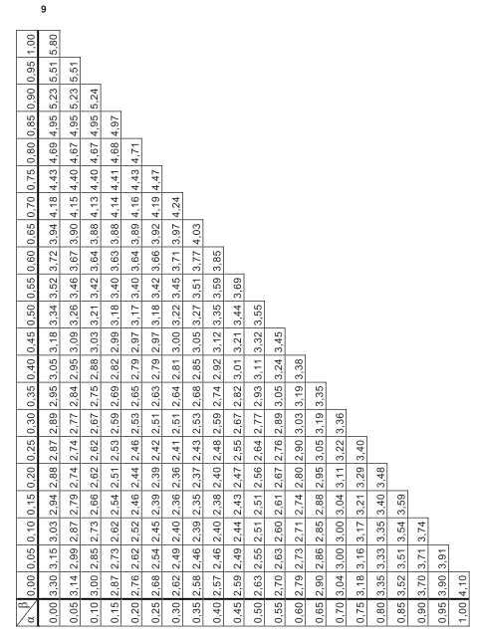
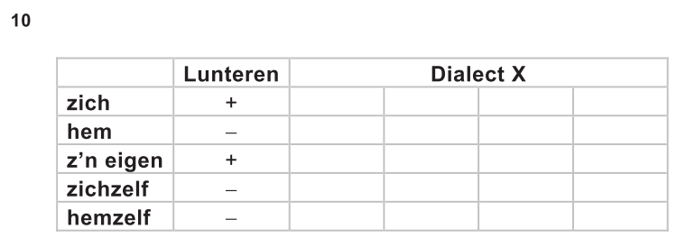
2013 ~ I Uitwerkingen

Opgave Lichaamsoppervlak
1.(3) armen en handen: (1)
benen en voeten: (1)
De relatieve toename van het aandeel van armen en handen is kleiner. (1)
2.(4)
(1)
solver: (2) solve: kg (1)
3.(3) (1)
(1)
Bij een gewicht van 66 kg neemt de lichaamsoppervlakte toe met een snelheid van ongeveer 0,012 m² per kg. (1)
4.(3) (3)

Opgave Beleggen in aandelen
5.(4) De groeifactor per jaar is (1)
De groeifactor per maand is (2)
Dat betekent een eenmaandsrendement van 2,44% (1)
6.(3) Voer in L₁: -0,76 5,30 0,22 … 7,96 (1)
1-var stats L₁: en (2)
7.(3) (3)
8.(4) (2)
(2)
9.(4) De standaardafwijking is minimaal bij een portefeuille met 35% aandelen A, 15% aandelen B en 50% aandelen C. (2)
Het verwachte eenmaandsrendement bij deze portefeuille is: (2)

 | Lunteren | Dialect X
zich | + | + | + | + | +
hem | - | - | + | + | +
z'n eigen | + | - | + | - | -
zichzelf | - | + | + | - | +
hemzelf | - | + | + | + | -

Opgave Dialecten vergelijken
10.(4)
11.(3) Hele tabel: (1) diagonaal: 257
Dus afstanden (2)
12.(5) (1)
(1)
(1)
Voer in: en (1)
intersect: km en km. (1)
13.(3) (1)
(1)
En (1)

Opgave Voetbalplaatjes
14.(4) X: aantal ontbrekende plaatjes
15.(6) (1)
(4)
Dus er is nog geen reden om aan te nemen dat er in de Achterhoek minder plaatjes van Huntelaar zijn. (1)
16.(3) (3)
17.(4) aanval AB en verdediging CD: 23 aanval BC en verdediging AD: 25
aanval AC en verdediging BD: 25 aanval BD en verdediging AC: 24 (3)
aanval AD en verdediging BC: 24 aanval CD en verdediging AB: 26
De beste opstelling is dus dat C en D in de aanval staan en A en B in de verdediging. (1)

Opgave Zevenkamp
18.(3) (1)
Voer in: en intersect: sec. (2)
19.(5) Neem : (2)
(1)
Voer in: en intersect: (1)
Een atlete moet dan tenminste 1344 cm ver springen. (1)
20.(6) (1)
(2)
De grafiek van de afgeleide (1) ligt helemaal onder de x-as: P_{200m} is dalend (1)
De grafiek van de afgeleide stijgt: de daling neemt af. (1)
21.(6) een worp is meer dan 46,87 m: (3)
Minstens één van de drie worpen is meer dan 46,87 m:
(3)

